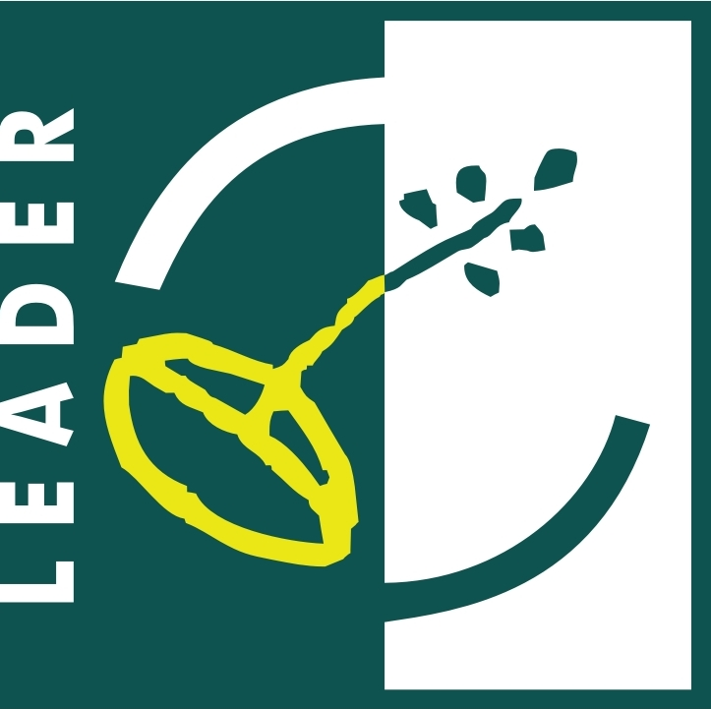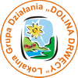
Europejski Fundusz na rzecz
Rozwoju Obszarów Wiejskich
Europejski Fundusz Rolny na rzecz Rozwoju Obszarów Wiejskich

Europa inwestująca w obszary wiejskie

Golub-Dobrzyń, 25.11.2011 r.

Stowarzyszenia Lokalna Grupa Działania „Dolina Drwęcy”

Ogłoszenie

Zgodnie z postanowieniami procedury w zakresie oceny zgodności operacji z Lokalną Strategią Rozwoju Stowarzyszenia Lokalna Grupa Działania „Dolina Drwęcy” (LSR) wraz z kryteriami zgodności operacji z LSR i wyboru operacji na podstawie kryteriów wyboru Stowarzyszenia Lokalna Grupa Działania „Dolina Drwęcy” (LGD), niniejszym podaje się do publicznej wiadomości załączoną listę operacji wybranych do finansowania, w ramach prowadzonego naboru wniosków o przyznanie pomocy w ramach LSR, Programu Rozwoju Obszarów Wiejskich na lata 2007-2013, oś 4 LEADER, działania 4.1/413 „Wdrażanie lokalnych strategii rozwoju” w zakresie operacji, które odpowiadają warunkom przyznania pomocy w ramach działania „Tworzenie i rozwój mikroprzedsiębiorstw” (termin składania wniosków: od 26.09.2011r. do 24.10.2011r.).

Informuje się ponadto, iż operacji nie wybranych do finansowania w ramach LSR nie wybrano.

Załączniki:
- lista operacji wybranych do dofinansowania
Europejski Fundusz na rzecz
Rozwoju Obszarów Wiejskich
Europejski Fundusz Rolny na rzecz Rozwoju Obszarów Wiejskich

Europa inwestująca w obszary wiejskie

Lista operacji Wybranych do finansowania
w ramach Lokalnej Strategii Rozwoju Stowarzyszenia Lokalna Grupa Działania „Dolina Drwęcy”
w ramach prowadzonego naboru wniosków o przyznanie pomocy w ramach Programu Rozwoju Obszarów Wiejskich na lata 2007-2013, oś 4 LEADER, działania 4.1/413 „Wdrażanie lokalnych strategii rozwoju” w zakresie operacji, które odpowiadają warunkom przyznania pomocy w ramach działania „Tworzenie i rozwój mikroprzedsiębiorstw”
(termin składania wniosków: od 26.09.2011r. do 24.10.2011r.)

Lp. | Nr porządkowy - Znak sprawy | Nazwa / Imię i nazwisko wnioskodawcy | Tytuł operacji | Miejsce realizacji operacji | Wnioskowana kwota pomocy | Liczba uzyskanych punktów w ramach oceny spełniania kryteriów wyboru | Wskazanie czy operacja mieści się w ramach limitu dostępnych środków określonego w informacji o możliwości składania, za pośrednictwem LGD wniosków o przyznanie pomocy
1 | MK.2 -1/11 | Karol Szyszka | Utworzenie i wyposażenie zakładu mechanicznego w nowoczesny sprzęt przy pomocy którego świadczone usługi będą wykonywane szybciej i sprawnie, co w konsekwencji zadowoli potencjalnych klientów z obszaru Lokalnej Grupy Działania "Dolina Drwęcy" | Poćwiardowo 39, 87-400 Golub-Dobrzyń Gmina: Golub-Dobrzyń Powiat: golubsko-dobrzyński, województwo: kujawsko-pomorskie 435/7 obręb ewidencyjny: Ostrowite Nr 0011 | 41 920,00 | 22,00 | operacja mieści się w ramach limitu dostępnych środków określonego w informacji o możliwości składania, za pośrednictwem LGD wniosków o przyznanie pomocy

